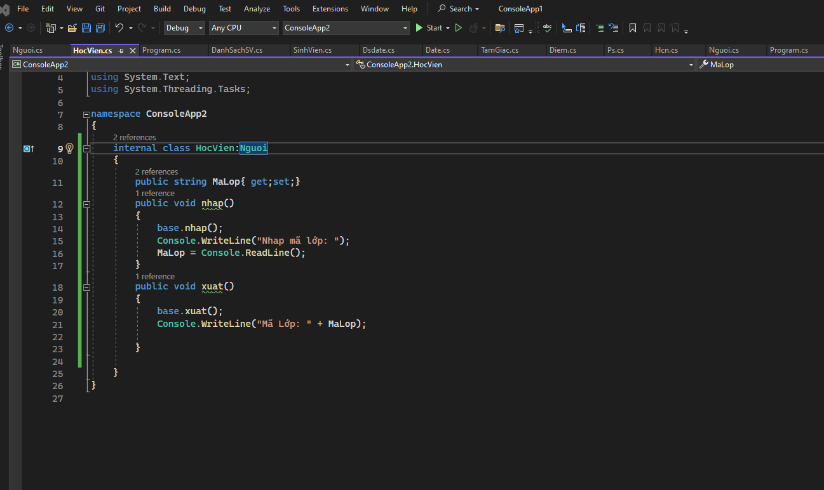

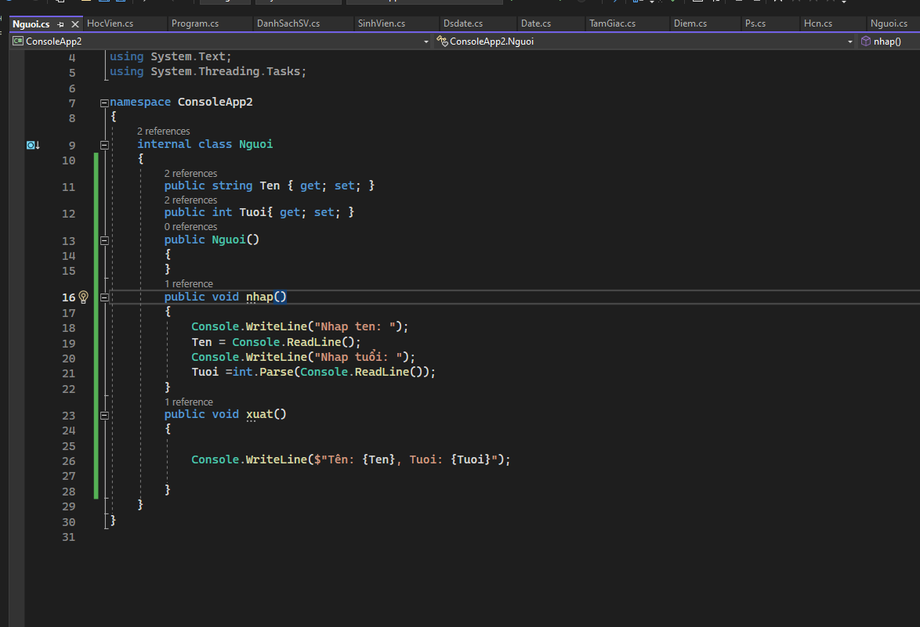

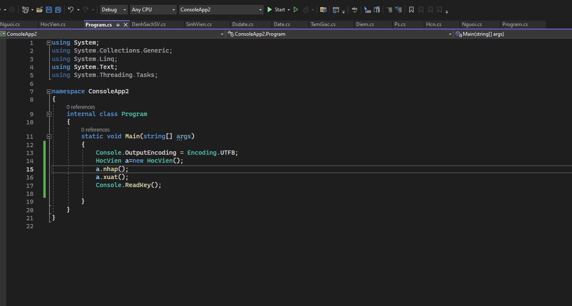

Hình chữ nhật

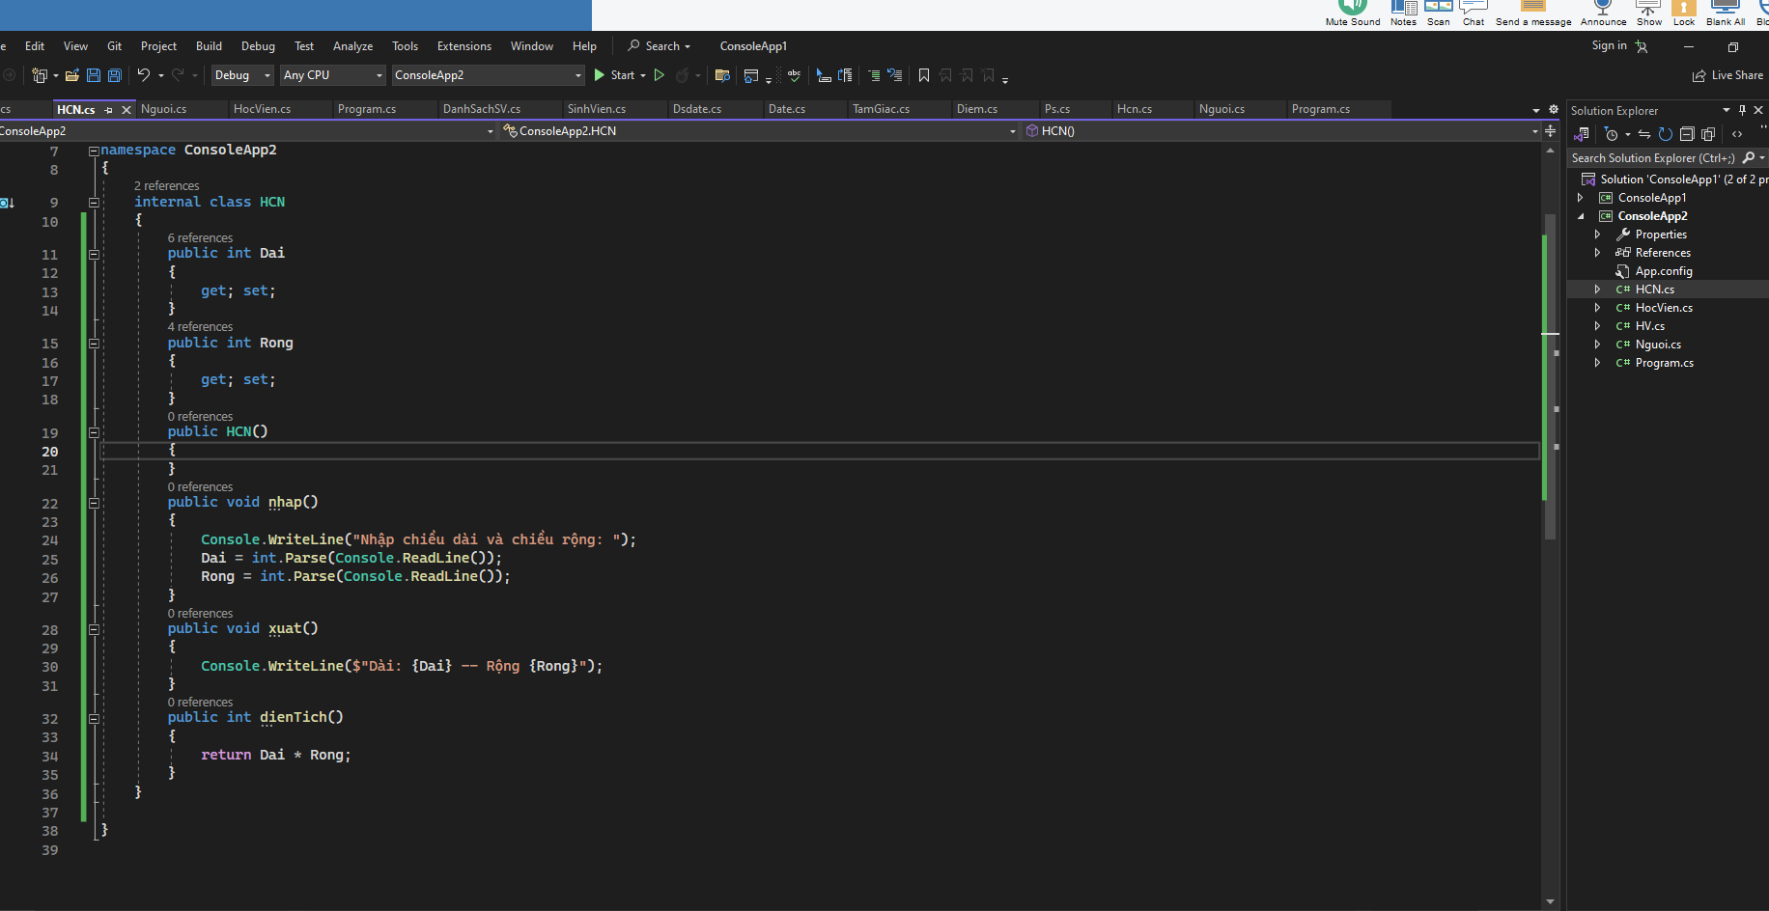

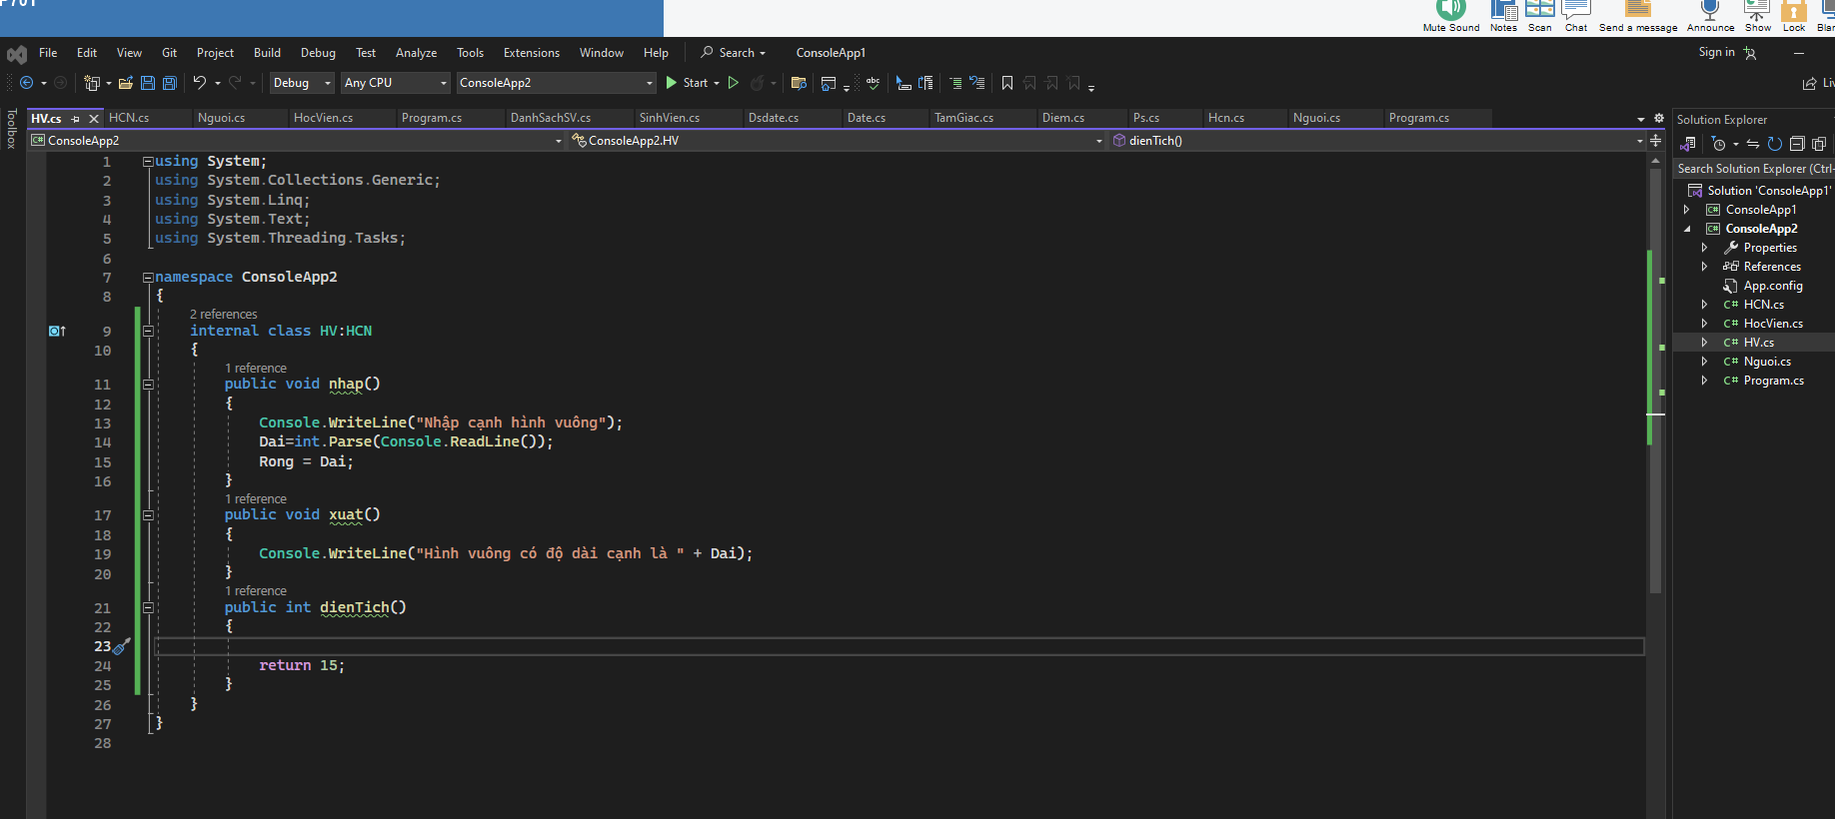

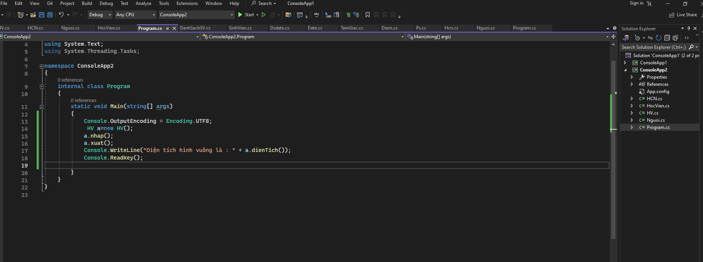

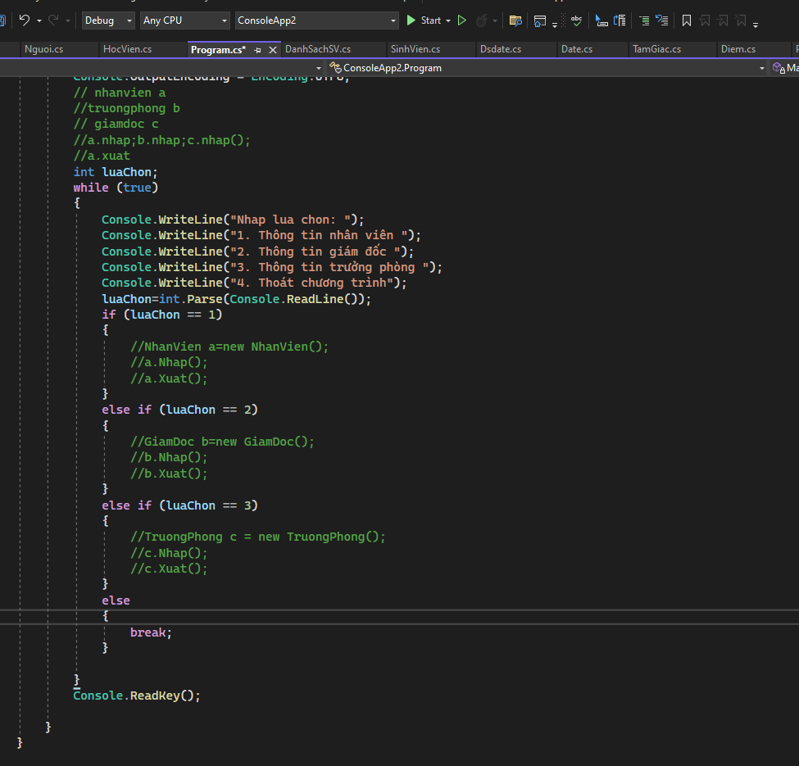

Viết class danh sách khách hàng

* Nhập danh sách khách hàng
* Xuất danh sách khach hàng
* Tính tổng tiền danh sách khách hàng viet nam
* Cho biết khách hàng nào đóng tiền nhiều nhất



//cách kiểm tra loại object

khachhangvietnam a;

if( a.GetType() == Typeof(KhachhangVietnam))

// cách duyệt vòng for

foreach (var x in ds)

{

if (x.GetType() == typeof(KhachHangVietNam))

{

count++;

}

}

